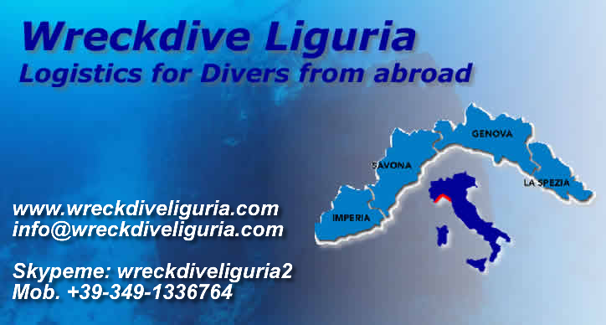
ANMELDEFORMULAR für TAUCHREISEN mit WRECKDIVELIGURIA®

Formular bitte an: WDL (info@wreckdiveliguria.com) senden
- Unsere Tauchgruppe kommt aus/veniamo da ___________________ Wir sind N./siamo ____ Taucher.
- GRUPPENLEITER/capogruppo: ____________________________ MOBILTEL n. _________________________
- EMAIL: _____________________ @ __________________________
- ANKUNFT/arrivo previsto ist am/per: ____________ , etwa um/verso le ore _____ Uhr vorgesehen (WICHTIGE Info!)
- ABREISE/partenza prevista ist am/per: ____________ , etwa um/verso le ore _____ Uhr vorgesehen.
--------------------------------------------------------------------------------------------------------------------------------------------
- 1ER TAUCHTAG/1°giorno: _______ am/al: VORMITTAG/mattino □ NACHMITTAG/pomeriggio □ (WICHTIGE Info!)
(bitte an der Tauchbase 1 Std vorher ankommen)
- LETZTER TAUCHTAG/ultimo giorno: ______ am/al: VORMITTAG/mattino □ NACHMITTAG/pomeriggio □
- Unsere TAUCHSCHEINE sind/i nostri brevetti sono: (WICHTIGE Info!) _______________________________________________________________________________________________
(z.B.. IANTD Deep AIR, PADI OW, max erlaubte Tiefe bitte auch angeben) ACHTUNG! CMAS ** und CMAS *** DÜRFEN AB 2013 AUCH IN ITALIEN JEWEILS BIS 40 und 60 m TAUCHEN! MINDESTVORAUSSETZUNG FÜR HAVEN TAUCHGÄNGE: ADVANCED OWD + DEEP SPEZIALISIERUNG (40 m) .CCR TAUCHER MÜSSEN IMMER IHREN REBREATHER-TAUCHSCHEIN AN DER TAUCHBASIS VORZEIGEN.
- Anzahl geplannter Tauchgänge je Taucher/Numero immersioni pianificate per ogni sub: _______________
- Wir tauchen in/gas di fondo: TRIMIX □ AIR/NITROX □ BEIDES/entrambi □
- Wir wollen/immersioni al giorno: EINMAL/una □ ZWEIMAL/due □ am Tag tauchen.
- Wir kommen mit/arriviamo: LEEREN FLASCHEN/vuoti □ GEFÜLLTEN FLASCHEN/carichi □ an.
- Wir haben/abbiamo: KEINE TAUCHBEGLEITER/no guide □ N. __ TAUCHBEGLEITER/guide □ (WICHTIGE Info!)
(BITTE BEACHTEN! Anerkannte Tauchguides sind Taucher mit mindestens DIVE MASTER Brevet in AKTIVEM STATUS und TAUCHERVERSICHERUNG FÜR SCHÄDEN GEGEN DRITTEN – BEGLEITUNGSVERHÄLTNIS am Wrack HAVEN: 1 GUIDE ZU 3 TAUCHER)

- Wir brauchen etwa N. ___ Trimix und N. ___ Dekonitrox Füllungen insgesamt/N. ricariche Trimix/EANx. (WICHTIGE Info!)
- Wir reservieren N./Prenotiamo ___ Helium/Elio Speicherflaschen (40 L x 200 bar) (nach Voranzahlung für mehr als 3 Stück.)
- Wir reservieren N./Prenotiamo ___ Sauerstoff/O₂ Speicherflaschen (40 L x 200 bar) (nach Voranzahlung für mehr als 3 Stück.)
(BITTE BEACHTEN! Trimix Füllungen erfolgen nur per Partialdruck. Taucher mit GAS BLENDER Zertifizierung sorgen selbst für Füllungsvorgang und Füllausrüstung. Schlauch, Druckmesser und He-Adapter vor Ort verfügbar. O2-Analyzer ist mit zu bringen)

ALLGEMEINER TAUCHPLAN/PIANO IMMERSIONI DI MASSIMA
- MAX RUNTIME: __________________ min
- MAX BOTTOM TIME: ________________ min
- MAX PLANNED DEPTH: __________ m
- MIXED GAS: ___________________________________________________ (z.B. Tx 18/40, Luft, EANx)
VORSICHT! Runtime länger als 75 min sind unter Spezialtarifen und nach Absprache mit der Tauchbasis vorab zu vereinbaren.
Längere Runtime sind problemlos in den Werktagen möglich. Am Wochenende sind mit der Tauchbasis vorab zu vereinbaren.

WRECKDIVELIGURIA BIETET KEINE HOTELRESERVIERUNG.
DAS AUSGEFÜLLTE ANMELDEFORMULAR IST GRUNDLAGE DER VEREINBARTEN BUCHUNGSBEDINGUNGEN.
(letzte Änderung 27 Juni 2014)

www.wreckdiveliguria.com
info@wreckdiveliguria.com

Logistics for Divers from Abroad
Tel. +39-0173-33237, Mobile +39-349-13 36 764

